**江苏省仪征中学2023-2024学年度第二学期高一历史导学案**

**第15课 十月革命的胜利与苏联的社会主义实践**

**第3课时**

研制人：杨轻抒 审核人：金忠霞

班级： 姓名： 学号： 授课日期：2024.5.15

**【课标要求】**

了解列宁领导的十月革命爆发的原因、过程，理解十月革命的历史意义。

**【课前自主学习】**苏联建设社会主义的实践

1.战时共产主义政策

（1）背景: 国内外敌对势力联合起来，企图扼杀新生的 。通过武装干涉使苏俄陷入内战。

（2）目的:把有限的力量集中起来保证 的胜利。

（3）重要措施:实行 ，将农民除口粮、种子粮以外的一切余粮食收集到国家手中。

（4）评价：

积极性：余粮收集制保证了前线的 供应，缓解了 饥荒；

消极性：严重损害了 的利益，导致战后的 危机。

2.新经济政策

（1）背景:内战结束，战时 政策已不符合俄国当时的国情。

（2）主要措施：其中心是调整国家与 的关系,通过 等市场机制建立 联盟，同时允许 有一定程度的发展，并以租让制等形式在一些经济部门引入外国资本。

（3）意义：新经济政策的实施，稳定和恢复了 ，巩固了苏维埃政权

**【重难点化解】**

**材料一** 苏联工、农业产品(部分)产量对比表

|  |  |  |  |  |
| --- | --- | --- | --- | --- |
| 年份 | 钢(万吨) | 煤炭(万吨) | 棉织物(亿平方米) | 谷物(万吨) |
| 1928年 | 425.1 | 3 551 | 18.21 | 7 330 |
| 1940年 | 1 831.7 | 16 592.3 | 27.15 | 9 564 |
| 增幅(%) | 330.89 | 367.26 | 49.09 | 30.48 |

——据周荣坤等《苏联基本数字手册》

**材料二**　戈尔巴乔夫说：“当时不加快工业化进程是不行的。法西斯的威胁从1933年起就开始迅速增长。”“我国人民用他们在20世纪二三十年代建立起来的力量粉碎了法西斯。如果没有工业化，我们就会在法西斯面前处于手无寸铁的境地。”——陆南泉等《苏联真相》

据材料一、二并结合所学知识，指出苏联发展经济的方针，并从辩证的角度概括这一方针的作用。

**【课后巩固练习】**完成高一历史学科作业

**【反思感悟】**

**江苏省仪征中学2023-2024学年度第二学期高一历史学科作业**

**第15课 十月革命的胜利与苏联的社会主义实践**

**第3课时**

研制人：杨轻抒 审核人：金忠霞

班级： 姓名： 学号： 授课日期：2024.5.15作业时长： 25分钟

**一、选择题**

1．1925年联共(布)十四大之后，斯大林多次发表文章和演说，强调苏联的工业化与资本主义工业化的不同。斯大林认为，苏联处于资本主义包围之中，经济落后必然要挨打，因此必须高速度发展国民经济。斯大林的这一认识使苏联

A．国民经济比例严重失调 B．实行战时共产主义政策

C．经济水平迅速赶超欧美 D．依靠政权力量发展经济

2．1914年8月4日，德国帝国议会通过了17项战争法案。社民党主席等人解释道：“为了我们的人民和他们自由的将来……在这种危险时刻，我们不会置自己的祖国而不顾。”这反映出当时德国政界

A．极力鼓吹战争的正义性 B．为发动战争不惜一切手段

C．意识到战争的重要作用 D．对战争的复杂性有所预见

3．1917年4月至11月，列宁对俄国革命提出了两种截然不同的主张，从“我不但没有指望我们的革命立刻转变为社会主义革命”到“必须明确地、斩钉截铁地说：我国革命是社会主义革命”。这一变化产生的主要原因是

A．俄国革命形势的迅速发展 B．列宁主义的不断发展成熟

C．国内叛乱以及协约国干涉 D．布尔什维克群众基础壮大

4．在巴尔干问题上，丘吉尔和斯大林只用半张纸上的百分比协议就决定了罗马尼亚、希腊、南斯拉夫、匈牙利、保加利亚等国家的命运，以致连丘吉尔本人当时都担心这种做法会受到指责而想把这张纸条烧毁。这说明雅尔塔体系

A．体现平等协商原则 B．带有大国强权色彩

C．被英国和苏联主导 D．主张委任托管制度

5．下表为部分启蒙思想家及其主张。据此可知，他们

|  |  |
| --- | --- |
| 思想家 | 思想主张 |
| 孟德斯鸠 | 强调立法、司法、行政三权分立，相互制衡、监督 |
| 伏尔泰 | 寄希望于“开明”君主进行改革，建立君主立宪制 |
| 卢梭 | 号召人民向专制的暴君兴师问罪，主张主权在民 |

A.描绘了近代西方资本主义政治蓝图 B．以肯定人的价值和尊严为出发点

C．反对君主制度，主张自由、平等 D．将批判的矛头指向宗教神权统治

6．1913年，列宁在《马克思学说的历史命运》中说：“极大的世界风暴的新的发源地已在亚洲出现。……八亿人民的亚洲投入了为实现和欧洲相同的理想的斗争。”“相同的理想”指的是

A．推翻帝国主义的压迫 B．建立资产阶级共和国

C. 摧毁资本主义世界殖民体系 D．实现全世界无产阶级的联合

7．文艺复兴时期的人文主义者热情讴歌充满人性要求和感性魅力的生活态度，并追求现世幸福和享乐，西欧宗教改革思想家们却将这视为奢靡和不道德。然而，二者却又共同推动了西欧从中世纪向近代社会的过渡。这是因为他们都

A. 重新审视人，冲破了传统的束缚 B. 提升了新兴资产阶级的政治地位

C. 反对神学，重构了人与神的关系 D. 沉重打击了罗马天主教会的统治

8．“他们将自己视为大无畏的文化先锋，并且有义务引导世界走出充满着传统教义、非理性、盲目信念以及专制为目的的‘黑暗时期’，他们应用理性之光驱散现实的黑暗，把人们引向光明。”“他们”发起的运动

A．复兴了古代希腊人文精神 B．打破了天主教会精神垄断

C．推动了近代自然科学产生 D．冲击了欧洲封建专制统治

**【★选做】**9．十月革命后，新生的苏维埃政权将俄国皇家瓷器厂收归国有。该厂在1901年烧制的瓷盘正面加绘红色的工厂、举着锤子的工人图案，在瓷盘背面加绘镰刀锤子的标记，原有的尼古拉二世的标记也被保留下来。兼有两个时代标记的瓷盘成为国外市场的抢手货，为新政权积累了外汇。上述做法反映苏俄

A. 输出了革命文化 B. 政治对现实的妥协

C. 打破了外交孤立 D. 艺术与经济的兼顾

**【★选做】**10．帝国鼎盛时期，国际大都会巴格达舟车辐袋，市场上汇聚了印度的香料、中亚的宝石、东非的象牙和金砂、北欧的毛皮等，它们除部分在当地消费外，大多再由商人转销世界各地。据此可知，这一时期

A. 巴格达发展成为东西方交流的枢纽 B. 古巴比伦王国的海外贸易繁荣

C. 阿拉伯人建立起地跨三洲的大帝国 D. 拜占庭帝国成为世界贸易中心

**二、非选择题**

**【★选做】**11.阅读材料，完成下列要求。

材料一　20世纪二三十年代，西方正处于经济危机之中，大量资本过剩需要输出，苏联积极引进外国技术和设备。1933年8月14日，苏联杂志《为了工业化》上写道：“美国的商业和科学与布尔什维克的智慧相结合，在三四年内已经产生了巨大的效果……”。在论述苏联工业化时，斯大林说：“没有重工业就无法保卫国家，所以必须赶快发展重工业，如果这事迟了，那就要失败。”斯大林强调，速度是决定苏维埃政权生死存亡的根本问题。应该从巩固政权的需要出发，不惜一切代价把速度搞上去。苏联长期实行的是一种以粗放经营为特征的经济发展战略，这种发展战略主要不是依靠科技进步和企业内部的潜力，而是依靠不断增加资金、物资和劳动力的投入来实现扩大再生产。

——摘编自毕延河《苏联工业化的奇迹，为何变成了全球最大的工业废墟》

材料二　苏联模式对现代化的促进作用，首先表现为工业化的成就和社会科学文化水平的提高，工业的发展和社会科学文化水平的普遍提高，又带动苏联社会经济各方面的全面发展，使苏联在斯大林逝世时基本实现了工业化，成为世界上最强大的国家之一。此外，苏联增加了对科学事业的投资，创建了大批科学技术研究院、科研所，培养了大批科研人才，创造了突出的科学技术成就。并且在全苏建立起一套行之有效的教育管理体制，培养出各类专业人才，全面促进了全民教育水平的提高。

——摘编自吴怡冉《斯大林模式探析》

(1)根据材料一并结合所学知识，概括苏联工业化的特点。(5分)

(2)根据材料二并结合所学知识，简述苏联模式对苏联现代化的促进作用。(8分)

**三、补充练习**

1．《现代世界史》曾描述某一时期的俄国，“斗争的一方是农场主，他们害怕失掉的正是口粮和财产；另一方是城市人民，他们经常受到挨饿的农业工人的支持，因为农业工人已被饥饿逼得走投无路。于是，许多农民，特别是大农场主纷纷集合到那些反布尔什维克的政治首领的周围”。导致这些“斗争”出现的这一政策

A．重心是调整国家与农民的关系 B．为集中有限力量保证国内战争的胜利

C．通过粮食税等市场机制建立工农联盟 D．使俄国在较短的时间内实现了工业化

2.下图为1950年创作的油画《农民代表访问列宁》，画中列宁正专注地听取和记录三位衣着破烂的农民的倾诉。农民倾诉的主题，最有可能的是

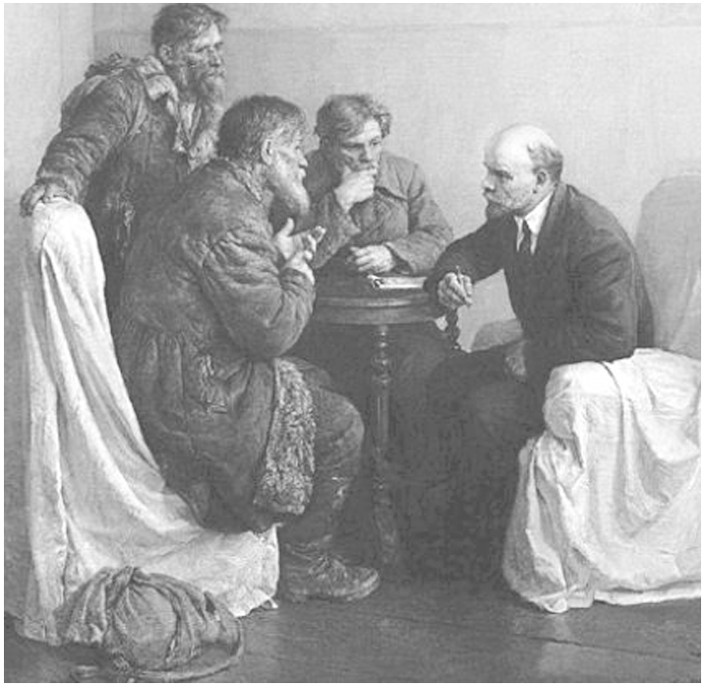A．俄国十月革命 B．农业集体化

C．苏联卫国战争 D．余粮收集制

3．1920年9月，列宁说：“要使每个农民家庭，连一普特余粮都不剩。”1921年3月，列宁就农民交完税后再出售粮食一事说：“如果他们单个地换粮食，那有什么大不了的？……不应当加以阻挠。”这一变化反映了

A．苏联政权正面临着巨大危机 B．社会主义改造正在进行

C．社会主义过渡方式出现调整 D．市场经济体制重新确立

4．1921年后，布尔什维克党内的一些人说苏俄政策为“资本主义关系的发展敞开了大门”。西方一些革命家，“看到优秀的俄国共产党人在因退却而号啕大哭”。当时苏俄的政策是

A．战时共产主义政策 B．新经济政策

C．社会主义工业化 D．苏联模式

5．据统计，实行新经济政策的第二年，苏维埃粮食产量比1921年几乎增加了9亿普特，工业产量和劳动生产率都有很大提高，这说明当时苏俄

A．经济恢复任务基本完成 B．经济政策调整有其合理性

C．清除了余粮收集制的残余 D．农业、工业基础十分薄弱

6．1922年夏，由季诺维耶夫、斯大林、加米涅夫组成的“三驾马车”发布关于禁止粮食自由买卖的法令，1923年秋他们正式声明一旦德国革命胜利就可以废除新经济政策，在以后的几年里，实施新经济政策被部分高层领导人看作是不可避免的“恶”。这表明当时

A．苏俄逐步恢复了余粮收集制 B．列宁领导核心地位遭到挑战

C．新经济政策在党内面临阻力 D．废除新经济政策顺应了民意